Prihláška na vzdelávanie v materskej škole
A. Osobné údaje dieťaťa
Meno:
Priezvisko:
Rodné priezvisko:
Dátum narodenia:
Miesto narodenia:
Adresa trvalého pobytu
Ulica a číslo:
PSČ:
Obec/mesto:
Štát:
Adresa miesta, z ktorého dochádza do materskej školy (ak sa nezdržiava na adrese trvalého pobytu)¹⁾
Ulica a číslo:
PSČ:
Obec/mesto:
Štát:
Rodné číslo:
Štátna príslušnosť:
Národnosť:
Primárny²⁾ materinský jazyk:
Iný³⁾ materinský jazyk:
B. Názov materskej školy, do ktorej požadujem/e prijatie svojho dieťaťa
P. č. (podľa
Názov materskej školy (v tvare: druh školy; adresa sídla v tvare názov ulice, orientačné číslo hlavnej budovy
ich preferencie) a úradný názov obce; ak sa obec nečlení na ulice, adresa sídla je v tvare úradný názov obce a súpisné číslo)
C. Osobné údaje o zákonných zástupcoch dieťaťa alebo zástupcu zariadenia
ZÁKONNÝ ZÁSTUPCA 1
Meno:
Priezvisko:
Titul:
Rodné číslo alebo dátum narodenia, ak ide o cudzinca:
Adresa bydliska
Ulica a číslo:
PSČ:
Obec/mesto:
Štát:
Štát:
Kontakt na účely komunikácie⁴⁾
Korešpondenčná adresa⁵⁾
Ulica a číslo:
Obec/mesto:
Číslo elektronickej schránky (v tvare E000000000):
Telefón:
Email:
Vzťah voči dieťaťu (označte):
Otec
Matka
iný
Uveďte aký⁶⁾:
1
2
3
4
5
6
) Vypĺňa sa v prípade, ak sa miesto, kde sa dieťa obvykle zdržiava, nezhoduje s adresou trvalého pobytu.
) Primárny materinský jazyk je jazyk, ktorý si dieťa najlepšie osvojilo v ranom detstve a najčastejšie ním komunikuje v prostredí, v ktorom žije. Primárny materinský jazyk nemusí byť jazykom matky dieťaťa.
) Iný materinský jazyk je jazyk, ktorý dieťa používa v prostredí, v ktorom žije, popri primárnom materinskom jazyku.
) Uvedie sa kontakt, ktorý preferuje zákonný zástupca na účely komunikácie. Jeden údaj je povinný; vypĺňa sa aj vtedy, ak zákonný zástupca nepoužíva elektronickú schránku.
) Uvádza sa vtedy, ak sa korešpondenčná adresa nezhoduje s adresou bydliska.
) Napr.: Iná fyzická osoba než zákonný zástupca, ktorá má dieťa zverené do osobnej starostlivosti alebo do pestúnskej starostlivosti na základe rozhodnutia súdu, alebo zástupca zariadenia, v ktorom sa vykonáva ústavná
starostlivosť, neodkladné opatrenie alebo výchovné opatrenie na základe rozhodnutia súdu.
219 MŠVVaM SR / od 01. 01. 2026
Prihláška na vzdelávanie v materskej škole
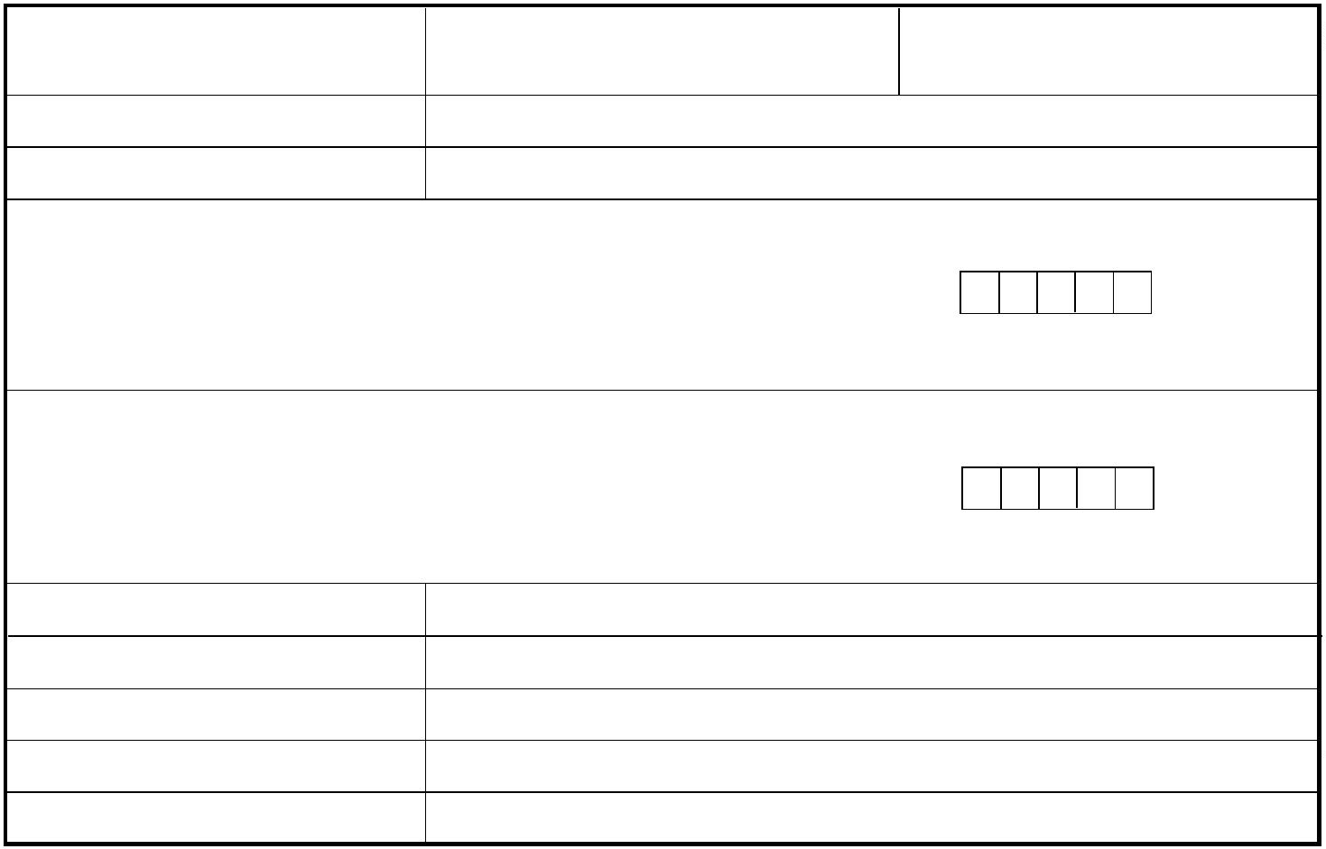
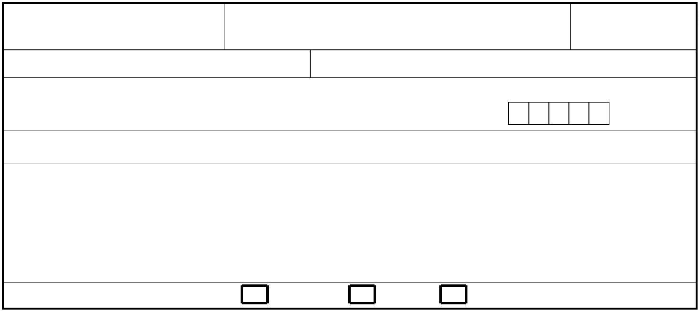
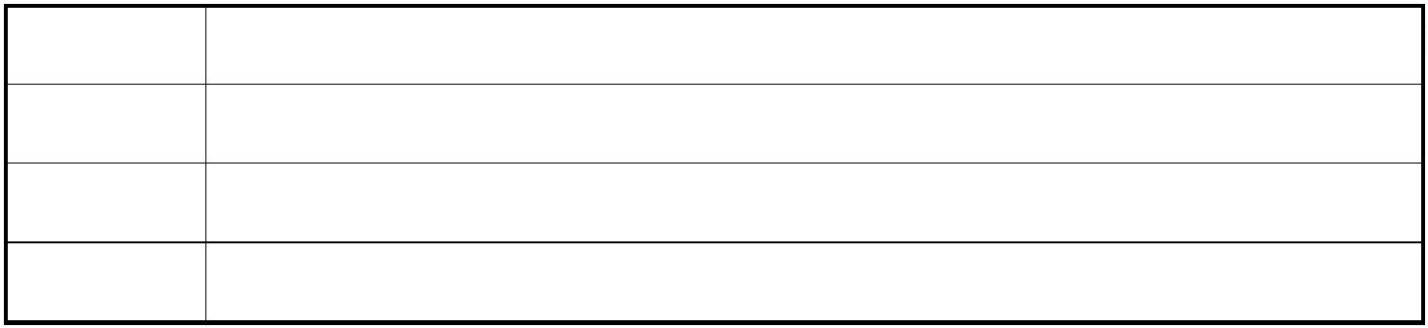

ZÁKONNÝ ZÁSTUPCA 2
Meno:
Priezvisko:
Titul:
Rodné číslo alebo dátum narodenia, ak ide o cudzinca:
Adresa bydliska
Ulica a číslo:
PSČ:
Obec/mesto:
Štát:
Štát:
Kontakt na účely komunikácie⁴⁾
Korešpondenčná adresa⁵⁾
Ulica a číslo:
Obec/mesto:
Číslo elektronickej schránky (v tvare E000000000):
Telefón:
Email:
Vzťah voči dieťaťu (označte):
Otec
Matka
iný
Uveďte aký⁶⁾:
ZÁSTUPCA ZARIADENIA
Meno:
Priezvisko:
Titul:
Názov zariadenia:
IČO:
Adresa zariadenia
Ulica a číslo:
PSČ:
Obec/mesto:
Štát:
Číslo elektronickej schránky (v tvare E000000000):
Telefón:
Email:
D. Doplňujúce údaje
Žiadam o prijatie dieťaťa na
poldennú výchovu a vzdelávanie
celodennú výchovu a vzdelávanie
Záujem o stravovanie v školskej jedálni:
Dieťa so zdravotným znevýhodnením:
Dieťa s nadaním:
áno
áno
áno
nie
nie
nie
Požadovaný dátum prijatia dieťaťa do materskej školy: .......................
Predprimárne vzdelávanie žiadam dieťaťu poskytovať v⁷)
slovenskom jazyku
jazyku príslušnej národnostnej menšiny⁸) .....................................................
inom jazyku⁸) .................................................................................................
Poznámka⁹⁾:
7) Uveďte len jednu možnosť.
8) Uveďte konkrétny jazyk.
9) Zákonný zástupca/zástupca zariadenia môže uviesť doplňujúce informácie týkajúce sa dieťaťa (napr. zdravotné obmedzenia, návyky dieťaťa alebo iné informácie rozhodujúce pre vzdelávanie dieťaťa), príp. informáciu
o tom, či dieťa: 1. v aktuálnom čase navštevuje inú materskú školu; 2. žiada o prijatie aj do inej/iných materských škôl; 3. má v materskej škole staršieho súrodenca atď.
219 MŠVVaM SR / od 01. 01. 2026
Prihláška na vzdelávanie v materskej škole
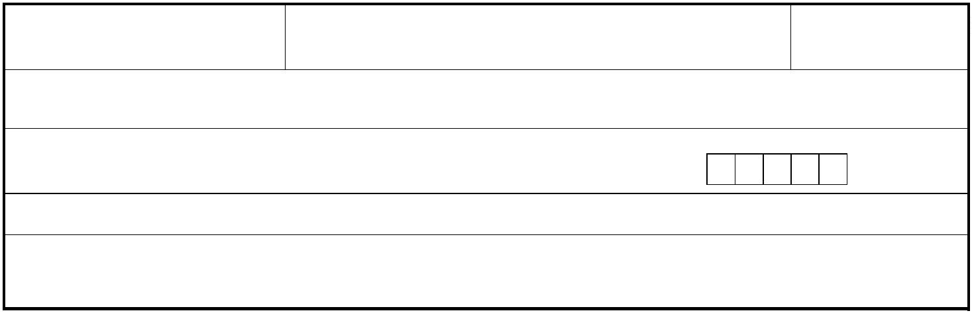

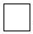
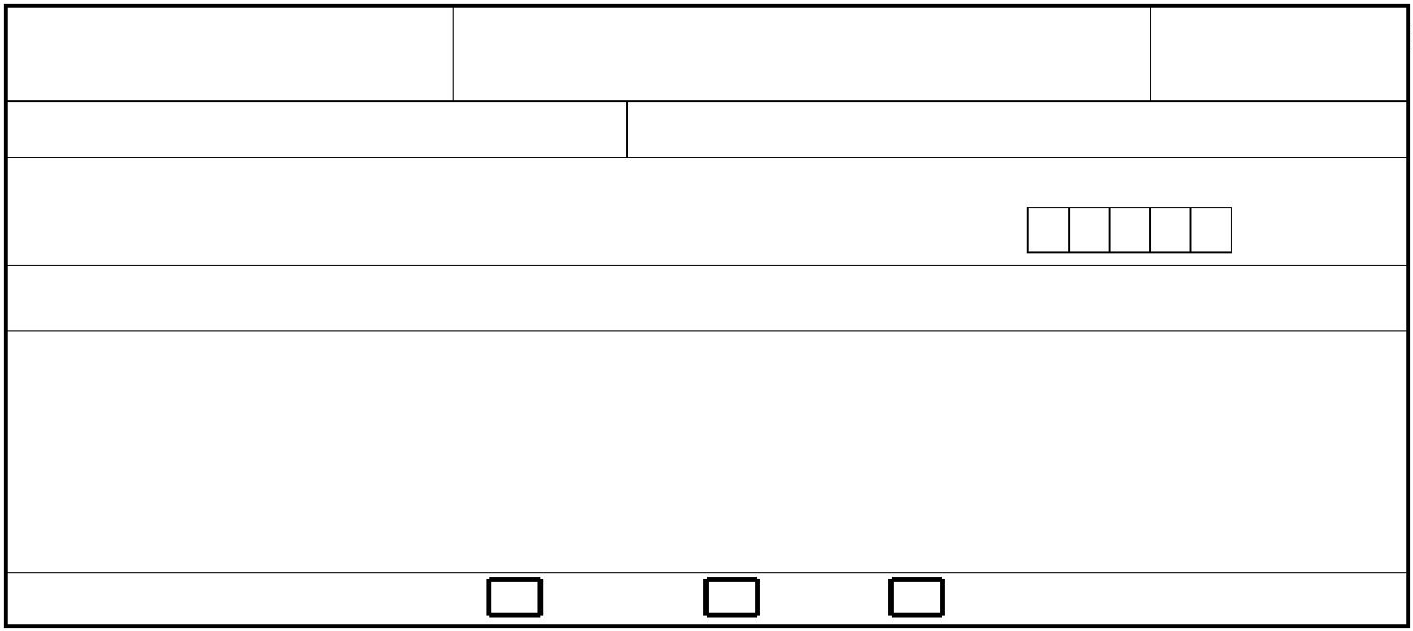

E. Poučenie o ochrane osobných údajov
Osobné údaje uvedené v tejto žiadosti sa získavajú a spracúvajú podľa § 11 ods. 6 zákona č. 245/2008 Z. z.
o výchove a vzdelávaní (školský zákon) a o zmene a doplnení niektorých zákonov v znení neskorších predpisov
na účely výchovy a vzdelávania a aktivít v čase mimo vyučovania.
V .................................................... dňa .............................................
V .................................................... dňa .............................................
V .................................................... dňa .............................................
....................................................
podpis zákonného zástupcu 1
...................................................
podpis zákonného zástupcu 2
...................................................
podpis zástupcu zariadenia
Poznámka:
1.
Prílohou prihlášky je potvrdenie o zdravotnej spôsobilosti dieťaťa od pediatra, ktorého súčasťou je aj údaj
o povinnom očkovaní dieťaťa.
2
.
Ak ide o prijatie dieťaťa so zdravotným znevýhodnením, prílohou prihlášky je:
potvrdenie o zdravotnej spôsobilosti dieťaťa od pediatra, ktorého súčasťou je aj údaj o povinnom očkovaní dieťaťa,
správa z diagnostického vyšetrenia zariadenia poradenstva a prevencie a
odporúčanie pediatra.
-
-
-
3.
Ak ide o prijatie dieťaťa s nadaním, prílohou prihlášky je:
-
potvrdenie o zdravotnej spôsobilosti, ktorého súčasťou je aj údaj o povinnom očkovaní dieťaťa a
správa z diagnostického vyšetrenia zariadenia poradenstva a prevencie.
-
219 MŠVVaM SR / od 01. 01. 2026
Prihláška na vzdelávanie v materskej škole

